ĐỀ CHÍNH THỨC | ĐỀ KIỂM TRA GIỮA KÌ I – NĂM HỌC 2021- 2022  MÔN : TOÁN- LỚP 6  Thời gian làm bài: 90 phút ( không kể thời gian phát đề)

A.TRẮC NGHIỆM: (3 điểm)
( Học sinh chọn phương án đúng nhất và ghi kết quả vào giấy làm bài)

- Cho M = {}. Số phần tử của tập hợp M là:
A. 3 phần tử. B. 4 phần tử. C. 5 phần tử. D. 2 phần tử.
- Kết quả của phép chia: 3⁶: 3³ bằng:
A. 3¹. B. 3². C. 3³. D. 3^{9.}
- Cho 18 x và . Thì x có giá trị là:
A. 2. B. 3. C. 6. D. 9.
- Khi chia một số tự nhiên cho 4 thì số dư có thể là
A. 0;1;2;3. B. 0;1;2. C. 1;2;3. D. 0;1;2;3;4.
- Số phần tử của tập hợp H = { 15;16;17;18; …; 50} là:
A. 35. B. 36. C. 37. D. 38.
- Trong các số 142; 255; 197; 210: Số chia hết cho cả 2 và 5 là:
A. 142. B. 255. C. 210. D. 197.
- Tập hợp tất cả các ước của 12 là:
A. . B. . C. . D. .
- : Cho x{5; 16; 25; 135} sao cho tổng 20 + 35 + x không chia hết cho 5. Thì x là:
A. 5. B. 16. C. 25. D. 135.
- Câu nào sau đây sai?
A. Số 2 là số nguyên tố.
B. Có 4 số nguyên tố bé hơn 10.
C. Số 1 chỉ có một ước.
D. Một số không phải là số nguyên tố thì nó phải là hợp số.
- : Hãy chọn câu sai. Trong hình chữ nhật có:
A. Hai cạnh đối bằng nhau. B. Hai đường chéo bằng nhau.
C. Bốn cạnh bằng nhau. D. Hai cạnh đối song song với nhau.
- Cho một hình vuông, hỏi nếu cạnh của hình vuông đã cho tăng gấp 3 lần thì diện tích của nó tăng gấp bao nhiêu lần?
A. 3. B. 6. C. 8. D. 9.
- Một hình thoi có diện tích bằng 24 cm². Biết độ dài một đường chéo bằng 6 cm, tính độ dài đường chéo còn lại của hình thoi đó.
A. 4 cm. B. 8 cm. C. 12 cm. D. 16 cm

B.TỰ LUẬN: (7 điểm )

Bài 1: (2 điểm ) Tính hợp lí ( nếu có thể ) :
- 146 + 121 + 54 + 379
- 2³.17 – 2³.14
- 5¹⁹ : 5¹⁷+3 . 3³ – 7⁰
- 50 – [(20 – 2³) : 2 ]

Bài 2: (1,5 điểm ) Tìm số tự nhiên x, biết :
- 6x – 5 =13
c) 2^{x}.4 = 128
Bài 3 : (1 điểm) Tìm các chữ số a, b để: Số chia hết cho cả 2; 5 và 9.
Bài 4 : (2 điểm )
Một người thợ làm khung thép cho ô thoáng khí cửa ra vào có kích thước và hình dạng như hình vẽ dưới đây. Khung thép bên ngoài là một hình chữ nhật có chiều dài và chiều rộng . Phía trong là hai hình thoi cạnh . Hỏi để làm một khung thép như vậy thì hết bao nhiêu mét dài thép, biết thanh thép còn dư 10cm? (Coi như các mối hàn không đáng kể).
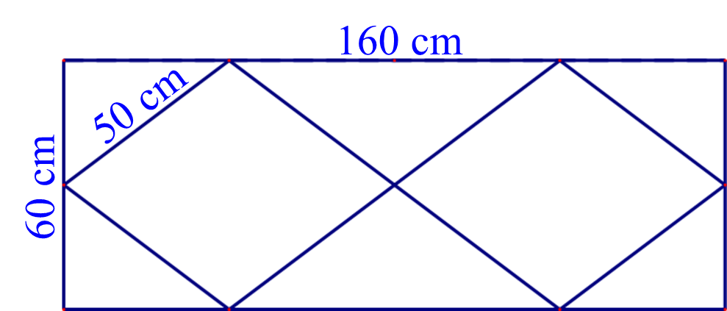
Bài 5: ( 0,5 điểm ) ĐỔI CHỖ MỘT QUE DIÊM
Toàn đố Trinh.
Có 13 que diêm được sắp xếp như sau :
Hãy tìm thêm 4 cách nữa bằng cách đổi chỗ 1 que diêm để vẫn được kết quả đúng.
Trinh vẫn còn…. suy nghĩ. Các bạn hãy giúp Trinh đi.

-----HẾT----

HƯỚNG DẪN CHẤM VÀ BIỂU ĐIỂM
Môn: TOÁN 6 – GIỮA HKI Năm học 2021-2
- Hướng dẫn chấm có 03 trang.
- Các cách giải khác đúng đều cho điểm tối đa phần tương ứng.

A. PHẦNTRẮC NGHIỆM: (3 điểm)
(Mỗi câu trả lời đúng được 0,25 điểm)
Câu | 1 | 2 | 3 | 4 | 5 | 6 | 7 | 8 | 9 | 10 | 11 | 12
Đáp án | C | C | D | A | B | C | D | B | D | C | D | B
B. PHẦN TỰ LUẬN: (7 điểm)
Bài | Ý | Nội dung | Điểm
1  (2đ) | a  (0,5đ) | 146 + 121 + 54 + 379  =(146 + 54) + (121 + 379)  = 200 + 500 = 700 | 0,25đ  0,25đ
1  (2đ) | b  (0,5đ) | 2³.17 – 2³.14  = 2³.(17 – 14)  = 8. 3 = 24 | 0,25đ  0,25đ
1  (2đ) | c  (0,5đ) | 5¹⁹ : 5¹⁷+3 . 3³ – 7⁰  = 5² +3⁴ – 1  = 25+ 81 -1 = 105 | 0,25đ  0,25đ
1  (2đ) | d  (0,5đ) | 50 – [(20 – 2³) : 2 ]  =50 – [12 : 2 ]  = 44 | 0,25đ  0,25đ
2  (1,5đ) | a  (0,5đ) | 6x – 5 =13  6x =13+5  x = 3 | 0,25đ  0,25đ
2  (1,5đ) | b  (0,5đ) |  | 0,25đ  0,25đ
2  (1,5đ) | c  (0,5đ) | 2^{x}.4 = 128  2^{x} = 32  x = 5 | 0,25đ  0,25đ
3  (1,5đ) |  | chia hết cho cả 2; 5 thì b = 0  chia hết cho 9 thì 4 +a+1+2+0=(7+a) 9  Vậy a=2 | 0,5đ  0,25 đ  0,25 đ
4  (2,0đ) | Hình vẽ | 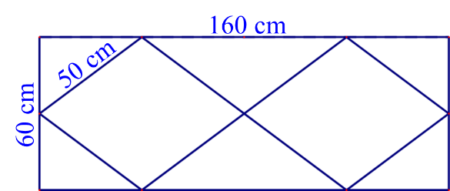
4  (2,0đ) |  | Chu vi hình chữ nhật là:  Chu vi hình thoi là  Tổng chiều dài dây thép cần để làm khung là:  Đổi: 850 cm = 8,5 m:  Vậy số mét dây thép cần để làm khung là 8,5 mét | 0,5đ  0,5đ  0,5đ  0, 5đ
4  (0, 5 đ) |  | Hs trả lời đúng 2 trường hợp được 0,25  Cách 1 : XII – VI =VI  Cách 2 : XI – IV =VII  Cách 3 : X + I - V =VI  Cách 4 : XI – V =V + I | 0,25  0,25

MA TRẬN
MA TRẬN ĐỀ KIỂM TRA GIỮA HỌC KÌ I
Môn: Toán 6

Cấp độ  Chủ đề | Nhận biết |  |  |  | Thông hiểu |  |  |  | Vận dụng |  |  |  |  |  |  |  |  | Cộng
Cấp độ  Chủ đề |  |  |  |  |  |  |  |  | Cấp độ thấp |  |  |  | Cấp độ cao
Cấp độ  Chủ đề | TN |  | TL |  | TN |  | TL |  | TN | TL |  |  |  | TN | TL
Tập hợp. Phần tử của một tập hợp. | Nhận biết các số thuộc tập hợp; |  |  |  | Số phần tử của 1 tập hợp |  |  |  |  |  |  |  |  | - bài toán pisa
Số câu  Số điểm  Tỉ lệ % | 1  0,25  2.5% |  |  |  | 1  0,25  2.5 % |  |  |  |  |  |  |  |  |  |  | 1  0,5  5% |  | 3  1,0  10%
Các phép toán trong N | chia hai lũy thừa cùng cơ số; số dư của một số, |  |  |  |  |  |  |  | - Các phép toán trên tập hợp số tự nhiên. |  |  |  |  | -Biết sử dụng công thức lũy thừa
Số câu  Số điểm  Tỉ lệ % | 2  0,5  5% |  |  |  |  |  |  |  |  | 5  3  30% |  |  |  |  |  |  | 1  0,5 5% | 8  4  40%
Dấu hiệu chia hết. Tính chất chia hết của 1 tổng | nhận biết các số chia hết dựa dấu hiệu chia hết; |  |  |  | -xác định được khi nào một tồng chia hết cho 1 số |  |  |  | -Vận dụng dấu hiệu chia hết cho 2, 5, 3 và 9 để giải bài tập
Số câu  Số điểm  Tỉ lệ % | 1  0,25  2.5 % |  |  |  | 1  0,25  2.5 % |  |  |  |  | 1  1  10% |  |  |  |  |  |  |  | 3  1,5  15%
Số nguyên tố. Hợp số Ước | các ước của 1 số;  nhận biết được số nguyên tố
Số câu  Số điểm  Tỉ lệ % | 3  0,75  7.5% |  |  |  |  |  |  |  |  |  |  |  |  |  |  |  |  | 3  0,75  7.5%
Hình học trực quan | Nhận biết 1 số tính chất hình chữ nhật. |  |  |  |  |  |  |  | - Vận dụng được công thức tính diện tích hình vuông, hình thoi | - Vận dụng được công thức tính diện tích hình chữ nhật, hình thoi
Số câu  Số điểm  Tỉ lệ % | 1  0,25  2,5% |  |  |  |  |  |  |  | 2  0,5  5% |  |  | 1  2  20% |  |  |  |  |  | 4  2,75  27,5%
Tổng số câu  Tổng số điểm  Tỉ lệ % | 8  2  20% |  |  |  | 2  0.5  5 % |  |  |  | 2  0.5  5% |  |  | 7  6  60% |  |  |  |  | 2  1 10% | 21  10  100%

